Утверждаю
Директор ГКОУ "РСКШ-И"
_________ Т.Ф.Мартынова
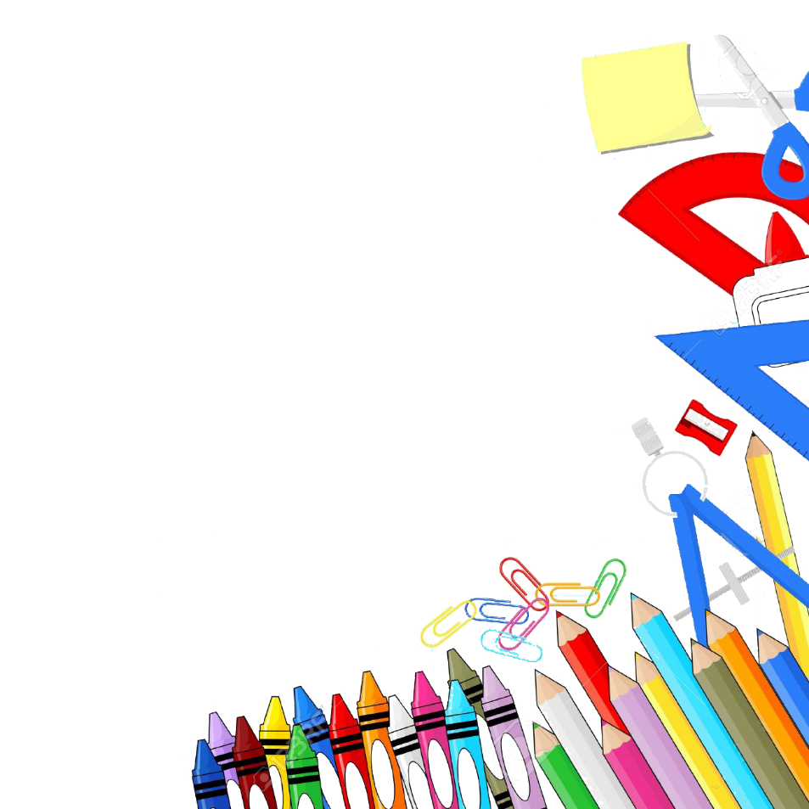
План проведения четверти МО начальных классов в ГКОУ «РС(К)Ш-И»
(10.01.2018г - 21.03.2018г)
Дата недели | Название недели | Мероприятия | Дата, время | Ответственные
22.01 – 26.01. | Открытие недели МО начальных классов  Линейка для учащихся начальных классов |  | 24.01, в 12.30ч  24.01, в 14.25ч | Боескорова Е.М.  Христофорова А.С.
 | Квест-тренинг для учителей |  | 25.01, в 14.00ч | Психол. служба, РЦПМСС
 | Семинар по ФГОС, практическая деятельность. Лектор - Егорова Н.Е. к.п.н. Отличник образования РС(Я), Почетный работник общего образования РФ, Грамота председателя Правительства РС(Я), Нагрудный знак «Учитель учителей», Знак «Учительская слава» |  | 26.01, в 14.00ч | Стручкова М.Н.
29.01 – 02.02 | Неделя математики «Веселый математик» | Олимпиада по математике | 30.01 | Слепцова Л.С.,  1 кл - Егорова А.И.  2 кл - Прядезникова М.А.  3 кл - Николаева С.А.  4 кл - Балбахова И.Д.
 |  | Конкурс вычислительных навыков | 01.02
05.02-09.02 | Неделя русского языка «АБВГДЕЙКА» | Олимпиада по русскому языку | 06.02 | 1 кл. – Елисеева Л.Д., Барашкова С.Л.  2 кл – Иванова М.В.  Христофорова А.С.  3 кл – Нюргусова Н.Е.  Андреева Л.П.  4 кл – Сидорова М.С.  Боескорова Е.М.
 |  | Конкурс каллиграфистов | 08.02
12.02- 16.02 | Неделя окружающего мира «Знатоки природы» | Олимпиада по окружающему миру | 13.02 | 2 кл – Никитина Э.Я.  3 кл – Емельянова М.Е.  4 кл- Попова М.И.
 | День Открытых дверей |  | 16.02 | Боескорова Е.М.
19.02 – 22.02 | Неделя смелости, мужества и отваги | Спортивный праздник «Мама, папа и я – спортивная семья» | 20.02 | Учителя физической культуры
 |  | Школьный смотр песни и строя | 22.02
26.02 – 02.03 | Неделя чтения «В стране Читалия» | Конкурс чтецов, посвященный 105-летию со дня рождения С.В.Михалкова «Поэт из страны детства» | 27.02 | Инф-библиотечная служба
 |  | Конкурс книг по технике Лэпбук | В течение недели
 |  | Мероприятие «Мир шести точек» | В течение недели | Гоголева М.Е.
05.03 – 09.03 | Неделя красоты, искусства и творчества | Творческий конкурс «Две звезды» | 07.03 | Музыкальная площадка
 |  | Выставка рисунков «День 8 марта» | В течение недели | Попова М.В., Андреева Л.П.
12.03 – 16.03 | Международный SMART-ART фестиваль «Заяви о себе!» |  | 16.03 – 17.03.2018г. | Стручкова М.Н.
Март | Выездное мероприятие |  |  | Стручкова М.Н.

